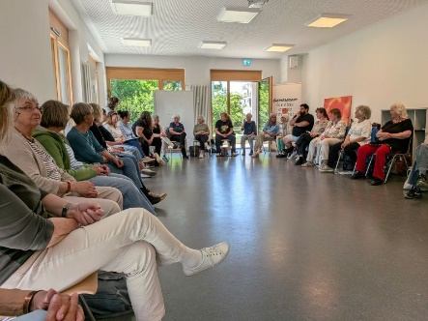
Fortbildung: Dialog-Botschafter:in
Ganztägiger Workshop von Mo:Lab e.V.
Trainerin: Mo Asumang
Trainer: Frank Labitzke

Veranstaltungsort: Quartier Gutleutmatten, Freiburg-Haslach, Magdalene-Gerber-Str. 11
Datum: 29.4.2026
Uhrzeit: 9:00 - 17:00 Uhr (Mittagspause und 2x 15 Minuten Kaffeepause)

Teilnehmerinnen: 34 Frauen, Mitglieder der OMAS GEGEN RECHTS

Inhalt: Theoretische und praktische Strategien und Taktiken für den Umgang mit gruppenbezogener Menschenfeindlichkeit.

Ablauf:
- Begrüßung
- Vorstellung des Trainingsteams und des Themas
- Kurze Kennenlernrunde mittels Icebreakerfragen
- Einstieg ins Thema
- Erläuterung: Dialogstrategien auf Augenhöhe
- Dokumentationsfilm DIE ARIER von Mo Asumang (45 Minuten)
- Diskussion und Stellungnahmen zum Film
- Kaffeepause
- Theoretische und praktische Übungen zu Dialogstrategien auf Augenhöhe
- Übungen zum Umgang mit negativen Emotionen
- Mittagspause
- Stoppschild- und Fragetechniken
- Erklärung und Vorstellung „Inneres TaiChi“
- Praktische Übungen zur „Inneren Balance“ und „Souveränität“
- Kaffeepause
- Mut in schwierigen Situationen - mit vielen Beispielen
- Praktische Übungen zum Aufrechterhalten von Beziehungen in schwierigen Situationen
- Praktische Übungen: Dialogfördernde Haltung einnehmen und aufrechthalten
- Zusammenfassung des Tages und Klärung von offenen Fragen
- Feedbackrunde
- Verabschiedung

- Die Übungen fanden jeweils in Zweier- oder Dreiergruppen mit Unterstützung und Anleitung des Trainingsteam statt

gez. Kirsten Fritz, Waltraud Hepting, Elvira Mechling
